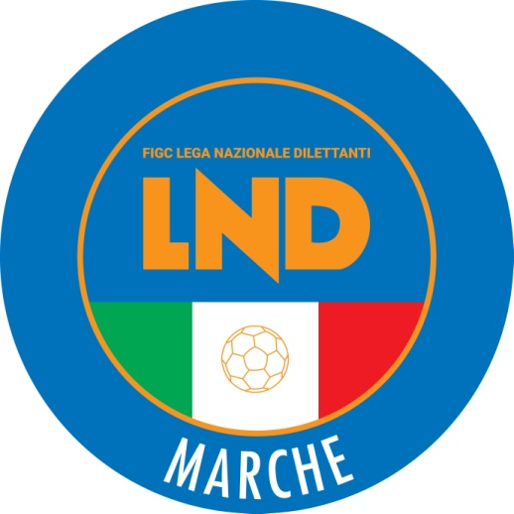 | Federazione Italiana Giuoco Calcio  Lega Nazionale Dilettanti  COMITATO REGIONALE MARCHE  Via Schiavoni, snc - 60131 ANCONA  CENTRALINO: 071 285601 - FAX: 071 28560403  sito internet: www.figcmarche.it  e-mail: cr.marche01@lnd.it  pec: marche@pec.figcmarche.it
Stagione Sportiva 2025/2026

Comunicato Ufficiale N° 175 (Coppe) del 27/02/2026
SOMMARIO

SOMMARIO 1
COMUNICAZIONI DELLA F.I.G.C. 1
COMUNICAZIONI DELLA L.N.D. 1
COMUNICAZIONI DEL COMITATO REGIONALE 1
NOTIZIE SU ATTIVITÀ AGONISTICA 1
ERRATA CORRIGE 2

COMUNICAZIONI DELLA F.I.G.C.

COMUNICAZIONI DELLA L.N.D.

CU n. 320 del 27.02.2026 LND
Si trasmette, in allegato, il CU in epigrafe inerente la fase nazionale della Coppa Italia Dilettanti Eccellenza 2025/2026.

COMUNICAZIONI DEL COMITATO REGIONALE

Modifiche al programma gare del 18/03/2026

COPPA MARCHE PRIMA CATEGORIA

Visti gli accordi societari intervenuti le sottoindicate gare vengono disputate nel modo seguente:
MAROTTA MONDOLFO/REAL CAMERANESE inizia ore 20,30.

NOTIZIE SU ATTIVITÀ AGONISTICA

COPPA ITALIA PROMOZIONE
RISULTATI

RISULTATI UFFICIALI GARE DEL 25/02/2026
Si trascrivono qui di seguito i risultati ufficiali delle gare disputate

GIRONE SF - 1 Giornata - A
AURORA TREIA | - ATLETICO AZZURRA COLLI | 0 - 0
GABICCE - GRADARA | - CASTELFRETTESE A.S.D. | 1 - 1

GIUDICE SPORTIVO
Il Giudice Sportivo Avv. Agnese Lazzaretti, con l'assistenza del Segretario Angelo Castellana, nella seduta del 27/02/2026, ha adottato le decisioni che di seguito integralmente si riportano:
GARE DEL 25/ 2/2026
PROVVEDIMENTI DISCIPLINARI
In base alle risultanze degli atti ufficiali sono state deliberate le seguenti sanzioni disciplinari.
ALLENATORI
I AMMONIZIONE DIFFIDA
ALFONSI SANTE | (ATLETICO AZZURRA COLLI) |  | RICCI SIMONE | (AURORA TREIA)
CALCIATORI NON ESPULSI
I AMMONIZIONE DIFFIDA
FELICETTI FRANCESCO | (ATLETICO AZZURRA COLLI) |  | ORLIETTI DIEGO | (AURORA TREIA)
RANGO RICCARDO | (CASTELFRETTESE A.S.D.) |  | LORENZETTI HIAGO NICOLAS | (GABICCE - GRADARA)

IL SEGRETARIO IL GIUDICE SPORTIVO
F.to Angelo Castellana F.to Agnese Lazzaretti

ERRATA CORRIGE

COPPA MARCHE JUNIORES U/19 REGIONALE
Si informano le squadre partecipanti al Campionato Under 19 Juniores Regionale della corrente stagione, il cui termine è fissato al 07.04.2026, che la stagione potrà per le stesse proseguire con l’effettuazione della Coppa Marche Juniores Regionale.
L’iscrizione a detta manifestazione, prevista con le consuete modalità on line e le cui date saranno a breve comunicate, è facoltativa, con costo di € 100,00.
L’inizio è previsto per domenica 26 aprile 2026 (e non 22 marzo 2026 come pubblicato nel CU n. 172 del 25.02.2026)
Format e modalità di effettuazione saranno ufficializzate successivamente.

COPPA MARCHE PRIMAVERA FEMMINILE
Si informano le squadre partecipanti al Campionato Eccellenza Femminile della corrente stagione, il cui termine è fissato al 08.03.2026, che la stagione potrà per le stesse proseguire con l’effettuazione della Coppa in epigrafe.
L’iscrizione a detta manifestazione, prevista con le consuete modalità on line e le cui date saranno a breve comunicate, è facoltativa ed aperta anche a società che non hanno preso parte al campionato Eccellenza Marche
L’inizio è previsto per domenica 22 marzo 2026 (e non 26 aprile 2026 come pubblicato nel CU n. 172 del 25.02.2026
Format e modalità di effettuazione saranno ufficializzate successivamente.

Le ammende irrogate con il presente comunicato dovranno pervenire a questo Comitato entro e non oltre il 09/03/2026.

Pubblicato in Ancona ed affisso all’albo del Comitato Regionale Marche il 27/02/2026.

Il Segretario  (Angelo Castellana) | Il Presidente  (Ivo Panichi)

